**Инновационная деятельность, изучение, обобщение и распространение новшеств и передового опыта МКУК ЦБС Нагорского района.**

Приоритетным направлением деятельности библиотек, сегодня должно стать продвижение и популяризация чтения. Сегодня читателя необходимо убедить в том, что «Читать - это модно, престижно, актуально!». Необходимо заставить читателя  захотеть прочесть книгу. Для этого нужны новые и современные  формы работы. А новые информационные технологии позволяют найти новые подходы к проблеме развития интереса и любви к чтению. Используя возможности мультимедиа – интеграции текстовой, аудио и видеоинформации. Мероприятия, которые организуются в Нагорской ЦБ И ЦДБ сопровождаются имеющимся арсеналом информационных и технических новинок. Литературно-музыкальные вечера, презентации книг, творческие вечера сопровождаются мультимедийным показом, видео-просмотром, электронной демонстрацией фрагментов книг, иллюстраций, и т.д. Новые и современные формы воспринимаются с большим интересом и вниманием молодежной аудиторией.

Интересной и распространенной формой мероприятий в последнее время стало мероприятия в виде квестов. **Квест** – это приключение, как правило, игровое, во время которого участнику или участникам нужно пройти череду препятствий для достижения какой-либо цели. В библиотеках особенно популярен такой вид квестов как - **литературный квест** (литературное квест-ориентирование) - это один из вариантов игры-поиска. Маршрут литературного квест-ориентирования связан с сюжетом и героями предложенных для чтения книг. Каждая остановка в маршруте - это памятные места, организации и предприятия, действующие на территории города или иного населенного пункта, в окрестностях библиотеки. Эта игра не только знакомит участников с новыми интересными книгами, но и помогает им лучше узнать родной город, взглянуть по-новому на знакомые с детства места.

23апреля - Всемирный день книги и авторского права. К этому празднику приурочена акция Библионочь, которая вот уже в 6 раз прошла на всей террирории России. Одной из площадок библионочи 2018 «Магия книги» был **квест «Путешествие по книжному океану»**, проведенный Кобринской СБФ им. В.Ю. Дербака.

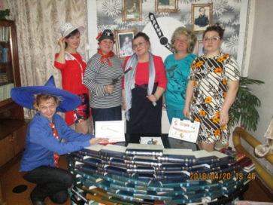«Квест» - это поиск приключений, путешествие по жанрам литературы. Участники мероприятия разделились на 3 команды. Командам надо было пройти испытания на семи остановках. Путешествующих на острове "Всезнаек", встречал Незнайка, с вопросами о детских произведениях и с практическим заданием на сплочение команды, размораживанием воздушных шариков. На полуострове "Фантастики", в окружении ужастиков и мистических героев фэнтези встречала Алиса со своими загадочными испытаниями. Архипелаг "Морского волка" подготовил морскую викторину и проверкой навыков вязать узлы. На остановке "Гармония» команды встречали «адмиралы русской живописи» с вопросами о художниках и их картинах. Все команды приняли участие в конкурсе «Белый квадрат Малевичей». Библиографическому поиску были посвящены острова «Спасения» и «Золотоискателей». Здесь пришлось потрудиться. Помимо литературных заданий, умением работать со словарями, нужно было петь под необычный аккомпанемент, читать с лупой. В завершении всех испытаний заветный клад на острове «Сокровищ» был найден. А из полученных цветных стикеров команды сложили фразу «Книги – корабли мысли, странствующие по волнам времени и бережно несущие свой драгоценный труд от поколения к поколению» Ф.Бекона.

В Центральной детской библиотеке для читателей библиотеки в рамках акции «Библиосумерки - 2018» прошла **квест-игра «Волшебное Зазеркалье».**

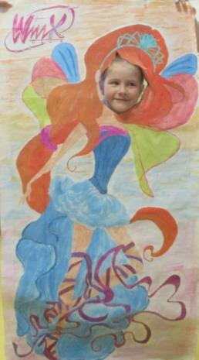Участники игры отправились в увлекательное путешествие в Зазеркалье. Вход был оформлен в виде рамы зеркала и, пройдя через него, ребята оказались в Зазеркалье, где их встретило Маленькое привидение. Дети разделились на три команды, выбрали командиров и получили маршрутные листы. Они должны были побывать на различных станциях, выполняя испытания, преодолев которые, получали жетоны и слово из высказывания Волшебной книги.

На станции «Вечеринка у Винкс» участников игры встретили: учительница Ашатан, Блум, Текна, Лейла и Рокси. Каждая из них приготовила испытания. Ребята отвечали на вопросы викторины о волшебном измерении «Маггикс», готовили волшебный элексир отваги, надували магические пузыри, играли в игру «Путаница» и находили животных на картине. А потом по желанию девочки фотографировались в образе Блум.

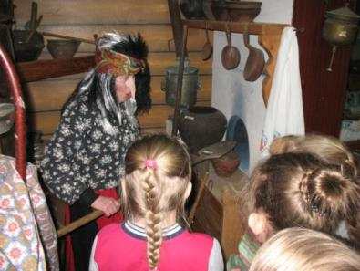На станции «Тайная комната Гарри Поттера» детей встречала Гермиона. Она высвечивала фонариком картины, развешанные на стенах, а команда должна угадать из какого произведения сюжет картины. А на другой стене комнаты находилась паутина, а на ней друзья-пауки. На пауках были вопросы из викторины «По волшебному миру Гарри Поттера», за каждый правильный ответ команда получала жетончики.

На станции «Библио-Яга» озорная Баба – Яга познакомила ребят со своим жилищем, в котором находилась различная старинная утварь: крынки, ухваты, горшки, ступа Бабы-Яги и многое другое. Затем разгадывали загадки про её друзей и плясали танец Бабок Ёжек.

В «Салоне гаданий Мадам Ля Бук» Мадам Ля Бук предлагает узнать что будет, что было, и чем дело кончится, а для этого она устраивает библио-гадание «Книга вашей судьбы», а затем команда отвечала на вопросы викторины «Гадания и ворожба», за правильные ответы получала жетончики и отправлялась на следующую станцию.

В «Зазеркальной гримерной» находилась шляпа, в которой лежали разные предметы, и участникам предлагалось на ощупь узнать, что это за предмет. Так же по всей комнате были развешаны различные вещи сказочных героев и дети наряжали одного из участников команды в героя сказки и представляли его.

Вернувшись в Зазеркалье, команды подсчитали заработанные жетончики и собрали фразу: «Волшебство есть, если ты в него веришь». Все команды отлично справились с заданиями и получили на память обереги в виде подковки и сладкое угощение.

Среди новых форм продвижения книги и чтения в последнее время активно используются **буктрейлеры**. Это небольшие видеоролики, рассказывающие в произвольной форме о какой-либо книге, визуализирующие ее содержание. По аналогии с трейлерами к кинофильмам, цель таких видеоминиатюр – привлечение внимания к литературным произведениям, акцентирование отдельных их сторон – наиболее ярких и узнаваемых моментов – и, как следствие – популяризация чтения. Буктрейлеры популярны среди издателей, в книжной торговле, библиотечной сфере. И конечно же наша библиотека не осталась в стороне. В этом году библиотекари участвовали в районном профессионально-творческом конкурсе по созданию буктрейлеров к книгам-юбилярам 2018 года и книгам писателей-юбиляров 2018 года «Книга. Новый формат». Библиотекари своими руками попытались создать электронную версию рекламы той или иной книги. И пусть не все удалось с первого раза, зато все участники получили ценный опыт в создании буктрейлеров.

Нагорская ЦБС зарегистрирована в **автоматизированной информационной системе «Единое информационное пространство в сфере культуры»** (АИС ЕИПСК). АИС ЕИПСК обеспечивает сбор данных по деятельности всех учреждений культуры РФ и обеспечение их возможностью автоматизированного распространения по информационным каналам с целью вовлечения граждан в общекультурные процессы. Данные, введенные один раз, распространяются по всем потребителям информации, снижая, таким образом, нагрузку на учреждения культуры и повышая охват аудитории за счет использования новых информационных каналов. Все статьи, посвященные культурным событиям, отражаются на эл. сайте «Культура. РФ» и официальном сайте Министерства Культуры РФ. Баннер сайта «Культура РФ» размещен на сайте Нагорской ЦБС. Всего за 2018 г. в системе было размещено 5 обзоров, 6 анонсов и 2 публикации через аккаунты в социальных сетях. Электронные ссылки некоторых материалов: (<https://www.culture.ru/reviews/5950/bibliosumerki-vecher-s-knigoi-bibliomiks>, <https://www.culture.ru/reviews/10310/muzykalno-poeticheskii-vecher-posvyashennyi-95-letiyu-so-dnya-rozhdeniya-eduarda-asadova>).

Сегодня библиотеки активно используют возможности интернет - сообществ, социальных сетей, блогов для своего позиционирования. Социальная сеть может и должна служить площадкой для обсуждения, продвижения услуг библиотеки.

**Кобринская СБФ им. В. Ю. Дербака** публикует информацию на двух сайтах «Одноклассники», «ВКонтакте». Подписчиков в группе «Кобринская СБФ им. В.Дербака» на сайте «Одноклассники» - 209. «Вконтакте» группа «Вятичи из Кобры» библиотека ведет свой фотоальбом. Участников этой группы- 634 человека. Выкладываем фотографии, публикуем новости о мероприятиях, что позволяет оперативно узнать о библиотечных событиях, география пользователей обширна. Интернет позволяет моментально распространять информацию, в этом его главное отличие от СМИ.

С целью создания положительного имиджа **Орлецовская СБФ** размещает материалы публичной странице «СБФ №13» ВКонтакте и группе «СБФ №13» в соцсети «Одноклассники». На стене публикуется информация о мероприятиях, фотографии, видеоролик о библиотеке. Всего подписчиков – 159. Среднее количество просмотров в день – 5.

Также свою публичную страничку «ВКонтакте» имеют и **Шевырталовская СБФ** и **Синегорская СБФ им. Е.И. Кострова**. На страничку библиотекари выкладывают фото с прошедших мероприятий, анонсы на предстоящие мероприятия, видеоролики о книге и библиотеке и другую информацию, связанную с библиотекой. Всего подписчиков - 44.